**Grupo 2**

**Relatório do Trabalho Prático Bike On Track**

**Processamento Estruturado de Informação**

**Docentes:**

Bruno Oliveira

Marco Gomes

**Realizado por:**

Abílio Castro – 8170054

Ricardo Cardoso – 8170278

Vitor Santos – 8170312

**Índice**

**1.** **Fase de Planeamento** 3

1.1. Generalização do Projeto 3

1.2. Recursos Utilizados 3

1.3. Calendário de Atividades 3

**2.** **Requisitos que Levaram ao Desenvolvimento do Vocabulário** 4

2.1. Representar informação relacionada com a identificação da loja, nomeadamente o nome da empresa, a identificação fiscal, morada e contactos 4

2.2. Representar informação relacionada com a data de início do exercício e respetiva data final, a moeda utilizada e data de geração do documento 5

2.3. Representar informação relacionada com os clientes e produtos envolvidos no exercício 6

2.4. Representar informação relacionada com as vendas e respetivas linhas de venda, assim como os totais para a venda, linhas de venda e preço unitário do produto 7

2.5. Para cada venda registada durante o exercício deverá ser necessário identificar a taxa que representa a percentagem de imposto aplicada a cada venda 8

**3.** **Propriedades do Schema e Respetivos NameSpaces** 9

**4.** **Justificação da abordagem seguida** 12

**5.** **Apreciação Crítica do Trabalho** 13

**6.** **Repositório GitHub e Bibliografia** 14

6.1. Repositório GitHub 14

6.2. Bibliografia 14

# **Fase de Planeamento**

## Generalização do Projeto

Neste projeto realizado no âmbito da unidade curricular de **Processamento Estruturado de Informação**, temos como objetivo desenvolver:

- Um conjunto de **XML Schemas** capazes de validar todas as regras de sintaxe definidas para a linguagem e tipos associados;

- Um documento **XML de exemplo** com dados que permitam testar a viabilidade do vocabulário sugerido;

- Um **relatório** pormenorizado onde se identifiquem e especifiquem os tópicos acima referidos;

## Recursos Utilizados

**Numa fase inicial serão utilizados:**

Microsoft Office Word – Elaboração do Relatório;

Sublime Text – Desenvolvimento de documento XML e XML Schemas;

Netbeans IDE – Execução de testes e validações dos documentos XML e XML Schemas;

## Calendário de Atividades

**14/11/2018** – Início do planeamento de atividades, avaliação dos recursos necessários;

**19/11/2018** – Distribuição de tarefas;

**20/11/2018** – Discussão e elaboração de protótipos dos documentos a ser desenvolvidos;

**21/11/2018** – Início da elaboração dos documentos XML e XML Schemas;

**22/11/2018** – Início da elaboração do relatório, aprimoramento dos documentos desenvolvidos;

**23/11/2018** – Verificação e validação de todos os documentos XML e XML Schemas;

**24/11/2018** – Finalização do relatório, revisão do trabalho efetuado;

**25/11/2018** – Submissão do trabalho;

# **Requisitos que Levaram ao Desenvolvimento do Vocabulário**

## Representar informação relacionada com a identificação da loja, nomeadamente o nome da empresa, a identificação fiscal, morada e contactos

Como se pode observar na Fig. 1, estão definidos campos, com restrições específicas, para inserção de dados relativos a uma loja (store).

Nomeadamente o nome da empresa (name), a identificação fiscal (nif), a morada (address) e os contactos (contacts).

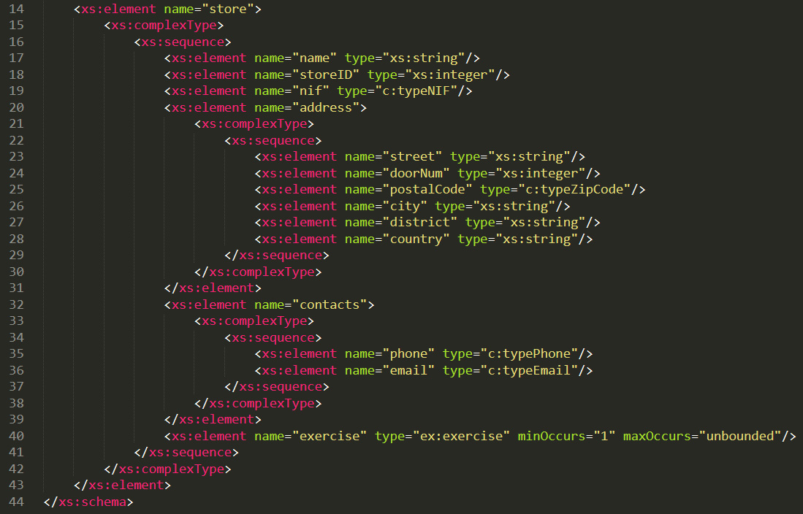

Fig. 1 – Excerto do documento XSD relativo a loja

## Representar informação relacionada com a data de início do exercício e respetiva data final, a moeda utilizada e data de geração do documento

Como se pode observar nas Fig. 2, 3 e 4, estão definidos campos, com restrições específicas, para inserção de dados relativos a um exercício (exercise), a uma venda (sale) e à taxa de intercâmbio (currencyRate).

Nomeadamente a data de início de exercício (startDate), a respetiva data final (endDate), a moeda utilizada na venda (currencyRate) e data de geração do documento (exerciseDate).

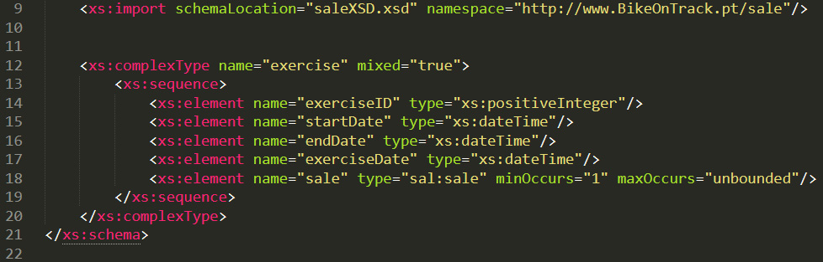

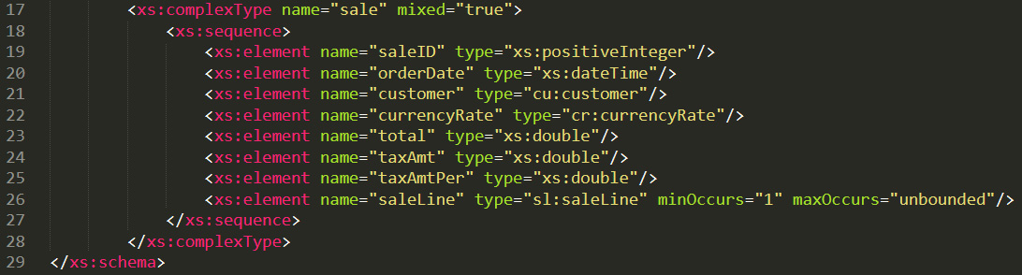

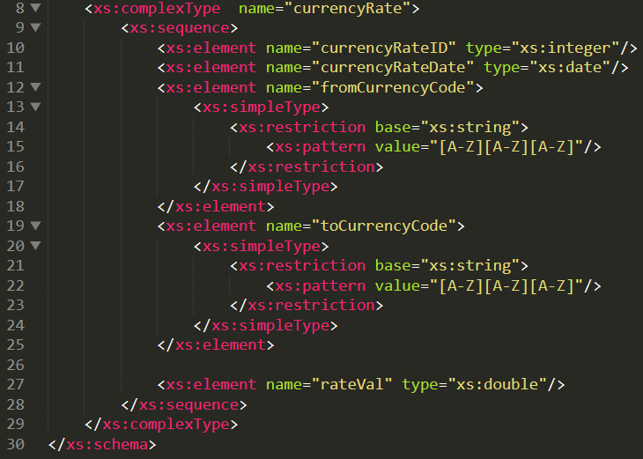

Fig. 2, 3 e 4 - Excertos dos documentos XSD relativos a exercício, venda e moeda, respetivamente

## Representar informação relacionada com os clientes e produtos envolvidos no exercício

Como se pode observar nas Fig. 5 e 6, estão definidos campos, com restrições específicas, para inserção de dados relativos a um cliente (customer) e a um produto (product).

Tendo como exemplo, para os dados relativos a cliente, o nome (name), a identificação fiscal (nif), a morada (address) e os contactos (contacts). Sendo que os contactos englobam o nº de telemóvel (phone) e o email (email).

Já relativo a produto podemos considerar o nome (name), o ano de lançamento (productYear), o preço (price) e o tipo de produto (productType).

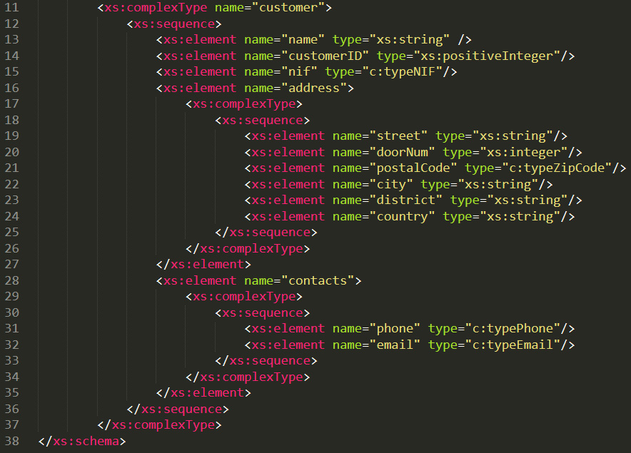

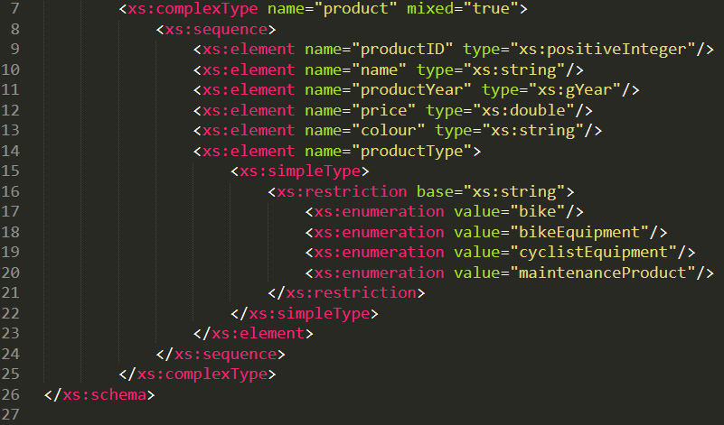

Fig. 5 e 6 - Excertos dos documentos XSD relativos a cliente e produto, respetivamente

## Representar informação relacionada com as vendas e respetivas linhas de venda, assim como os totais para a venda, linhas de venda e preço unitário do produto

Como se pode observar nas Fig. 3, 6 e 7, estão definidos campos, com restrições específicas, para inserção de dados relativos a uma venda (sale), um produto (product) e a uma linha de venda (saleLine).

Nomeadamente os totais para a venda (saleLineTotal) (Fig. 6), as linhas de venda (saleLine) (Fig. 2) e o preço unitário de um produto (price) (Fig. 5).

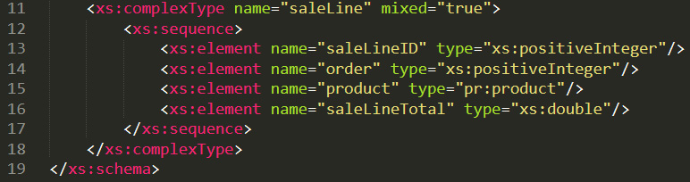

Fig. 7 – Excerto do documento XSD relativo a linha de venda

## Para cada venda registada durante o exercício deverá ser necessário identificar a taxa que representa a percentagem de imposto aplicada a cada venda

Como se pode observar na Fig. 3, estão definidos campos, com restrições específicas, para inserção de dados relativos a à percentagem de imposto aplicado a cada venda.

Nomeadamente o valor do imposto aplicado à venda (taxAmt) e a percentagem de imposto aplicada à venda (TaxAmtPer).

# **Propriedades do Schema e Respetivos NameSpaces**

**NameSpaces** representam uma forma de evitar conflitos de nomes.

Um elemento **qualified** é um elemento que está associado a um **NameSpace**, utilizando para isso um prefixo.

Na Fig. 8 podemos observar as várias variáveis definidas com restrições que se adequam aos tipos de dados que representam.

Tendo como exemplo typeNIF que irá mais tarde restringir os dados aceites no que refere à identificação fiscal, tendo este número de ser inteiro e possuir exatamente 9 caracteres.

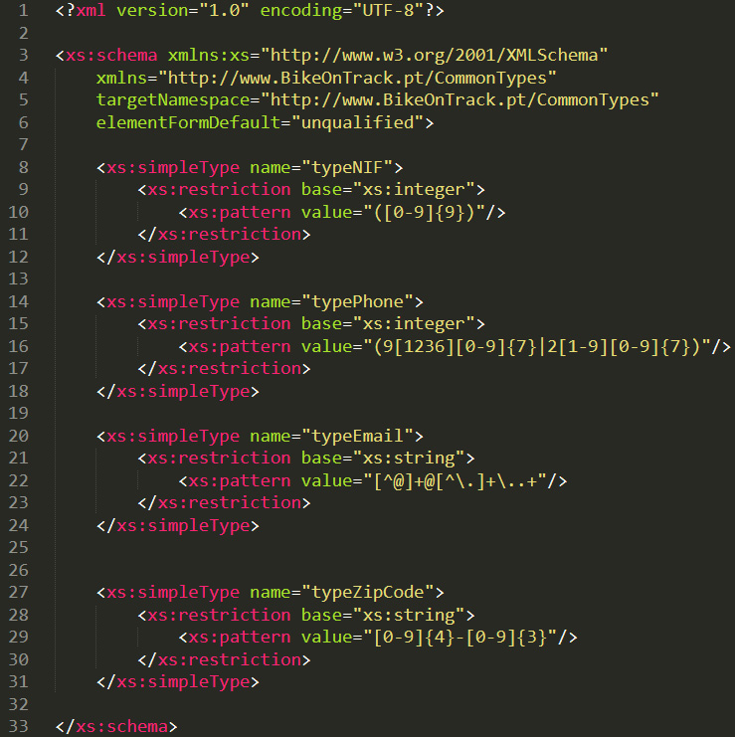

Fig. 8 - Documento XSD relativo a CommonTypes

Na Fig. 8 e nas figuras seguintes (Fig. 9 a 15) podem ser analisados as propriedades do Schema e os respetivos NameSpaces de todos os documentos XSD do trabalho prático.

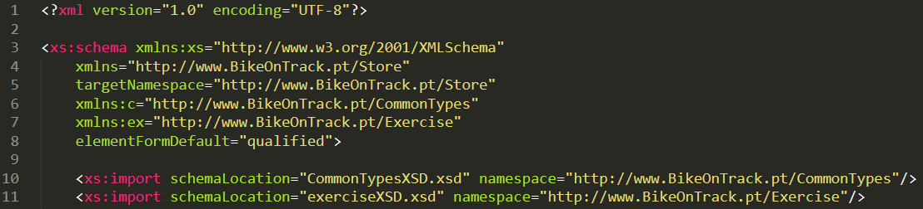

Fig. 9 – Excerto do documento XSD relativo a loja

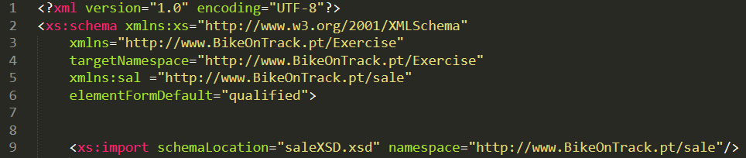

Fig. 10 – Excerto do documento XSD relativo a exercício

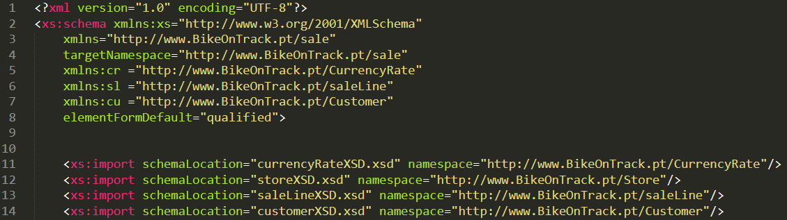

Fig. 11 – Excerto do documento XSD relativo a venda

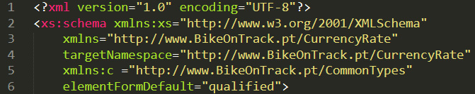

Fig. 12 – Excerto do documento XSD relativo a moeda

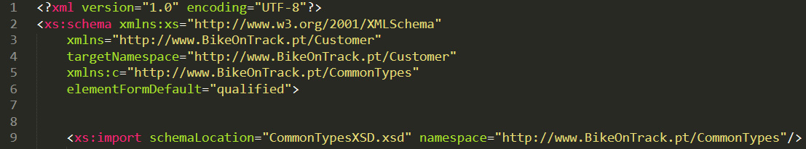

Fig. 13 – Excerto do documento XSD relativo a cliente

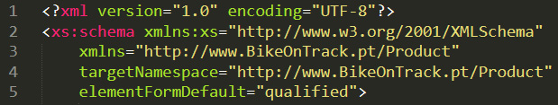

Fig. 14 – Excerto do documento XSD relativo a produto

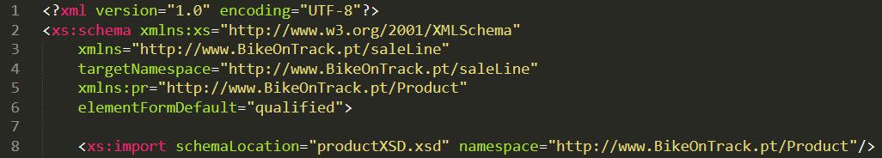 Fig. 15 – Excerto do documento XSD relativo a linha de venda

# **Justificação da abordagem seguida**

Tendo em conta a Fig. 16, podemos analisar a hierarquia implementada no trabalho.

O elemento mais alto é loja (store), e uma loja pode conter vários exercícios (exercise), sendo cada exercício composto por várias vendas.

Já uma venda será constituída por um cliente (customer), por uma taxa de intercâmbio (currencyRate) e por uma ou mais linhas de venda (saleLine).

Por fim, uma linha de venda será constituída por um produto (product), sendo que esta pode conter vários produtos desde que sejam do mesmo tipo (Fig. 7 element: “order”).

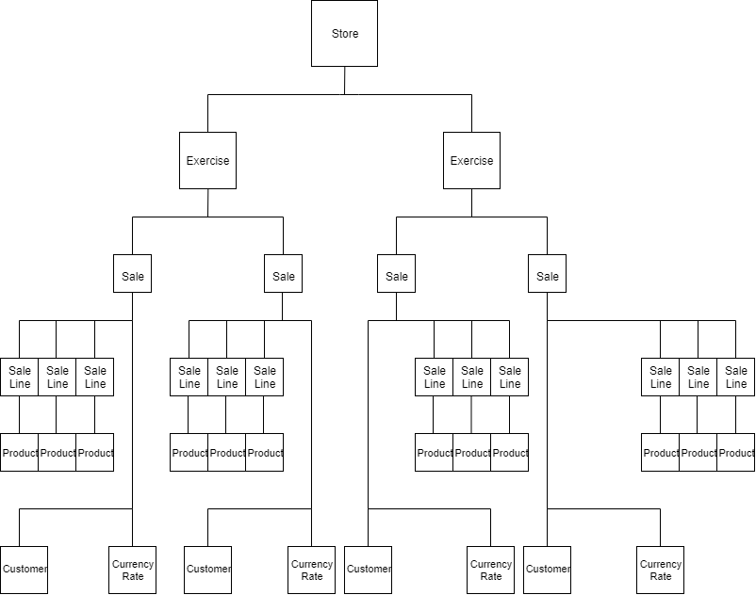

Fig. 16 – Diagrama em árvore da hierarquia do Bike On Track

# **Apreciação Crítica do Trabalho**

Tendo dado como finalizado o #1 Milestone deste trabalho prático, deparámo-nos com algumas dificuldades, principalmente referentes à estruturação e organização dos dados.

Tendo como exemplo de conflito, o funcionamento de uma loja de bicicletas no contexto do trabalho e a criação de uma proposta de resolução viável, com o objetivo de maximizar a organização dos dados relativos às mesmas.

# **Repositório GitHub e Bibliografia**

## Repositório GitHub

Link do **Repositório GitHub** criado para auxiliar a distribuição de tarefas, sincronização de ficheiros e organização geral do grupo: <https://github.com/Vmvs007/PEI>

## Bibliografia

<http://www.w3.org/2001/XMLSchema>

<https://moodle.estg.ipp.pt/>